Hướng dẫn thao tác in nhãn
标签印刷作业指导书
OG033

Soạn thảo / 编 制 ： 张丽丽
Xem xét / 审 核 ：
Phê duyệt / 核 准 ：
Phiên bản / 版 本 ： 01
Ngày soạn thảo /制作日期：2025/11/18
Ngày sửa đổi / 修订日期 ：2025/11/18

Ngày ban hành / 发行日期：2025/11/18
Ngày áp dụng / 实施日期 ：2025/11/18
------------------------------------------------------------
Do Công ty Điện tử Glam ban hành
格琳电子有限公司发布
Không được sao chép khi chưa được cho phép
未 经 许 可 不 得 翻 印

BIÊN BẢN THEO DÕI THAY ĐỔI TÀI LIỆU
文件变更履历表
Phiên bản  版本 | Phiên bản  变更章节 | Chương mục thay đổi/变更事项 | Nội dung thay đổi  拟案单位 | Đơn vị đề xuất  拟案人 | Người đề xuất  修订日期
1.1 |  | Tài liệu đã được nâng cấp hoàn toàn lên phiên bản 1.1 có bìa  文件全面升级1.1 版,加封面 | Đảm bảo chất lượng  品保 | Trương Lili  张丽丽 | 2019.3.7
Yêu cầu công việc
作业要求：
- Mỗi thùng phải in đúng nhãn và dán lên thùng bên ngoài.
每箱需要列印正确标签，贴合在外箱。
- Mã vạch (Barcode) phải rõ ràng; không được xuất hiện các lỗi như bẩn, mờ, thiếu nét, đứt nét, lệch vị trí, v.v.
Barcode条码必须清晰，出现脏污、模糊、条码缺少、断针、偏移位置等则不可。
Tên các bước (Step)
Step别名称

- 放置標籤紙在打印機內 2.按照出貨排程列印 3.掃描槍確認列印效果

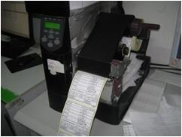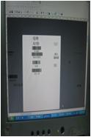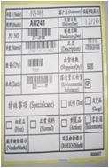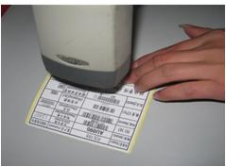

4.列印結果導入在記事本 5.贴合在外箱和出货报告背面 【標籤顏色管理】：

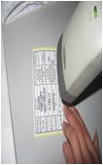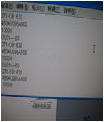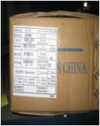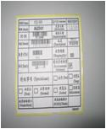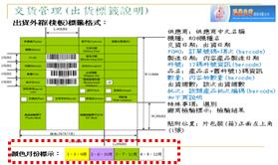

→不良事例：

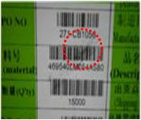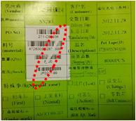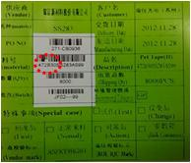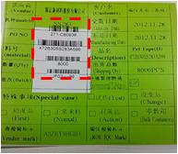
↑臟污 ↑線狀漏印 ↑塊狀漏印 ↑偏印

- Đặt giấy nhãn vào máy in
放置標籤紙在打印機內
- Theo lịch xuất hàng để in
按照出貨排程列印
- Dùng máy quét kiểm tra hiệu quả in
掃描槍確認列印效果
- Ghi lại kết quả in vào Notepad
列印結果導入在記事本
- Dán lên thùng carton và mặt sau báo cáo xuất hàng
貼合在外箱和出貨報告背面
【Quản lý màu sắc nhãn】
【標籤顏色管理】：
→ Ví dụ lỗi:
→ 不良事例：
↑ Bị bẩn
↑ 臟污
↑ Lỗi in thiếu dạng vạch
↑ 線狀漏印
↑ Lỗi in thiếu dạng mảng
↑ 塊狀漏印
↑ Lệch in
↑ 偏印
檢查事項：
Hạng mục kiểm tra:
- 標籤訊息，PO NO、料號、出貨數量、批次等訊息核對，核對產品式樣；
Kiểm tra thông tin trên nhãn: đối chiếu PO NO, mã liệu, số lượng xuất hàng, lô hàng và các thông tin khác; xác nhận đúng quy cách sản phẩm.
- 外觀100%檢驗，斷針、白點、臟污、條形碼位置偏移等不良，參見不良事項；
Kiểm tra ngoại quan 100%: các lỗi như gãy kim, đốm trắng, bẩn, lệch vị trí mã vạch… tham chiếu theo danh mục lỗi.
- 出貨前掃描條碼，確認條碼必須可讀取，掃描率不得低于10%，記錄在記事本內，列印出結果。
Trước khi xuất hàng, quét mã vạch để xác nhận có thể đọc được; tỷ lệ quét không được thấp hơn 10%; ghi lại vào Notepad và in kết quả.

